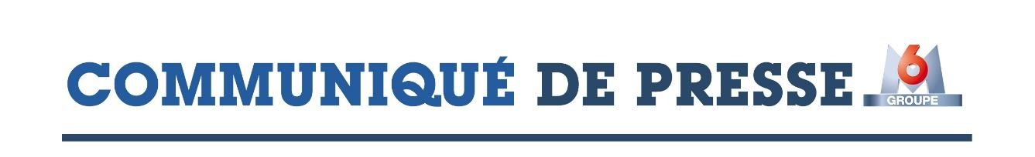
EVOLUTION DE LA GOUVERNANCE

Départ de Nicolas de Tavernost de la Présidence du Directoire
le 23 avril 2024

David Larramendy proposé comme successeur
à compter du 23 avril 2024

Présidence du Directoire

Le Président du Conseil de Surveillance a informé le Conseil de la volonté exprimée par Nicolas de Tavernost de quitter ses fonctions avant le 22 août 2025, date à laquelle il atteindra l’âge limite, en considérant que les objectifs stratégiques étant désormais clarifiés, il est préférable de confier la Présidence du Groupe à une nouvelle génération qui devra mener à bien sa transformation. Le Conseil de Surveillance, sur recommandation du Comité des Nominations, qui lui a présenté les plans de succession du Directoire et des principaux cadres dirigeants, a désigné David Larramendy comme successeur de Nicolas de Tavernost à la Présidence du Directoire en précisant que sa nomination interviendra à l’issue de l’Assemblée Générale Mixte du 23 avril 2024, lors de la réunion du Conseil de Surveillance, date à laquelle Nicolas de Tavernost quittera la Présidence du Directoire.

Elmar Heggen, Président du Conseil de Surveillance du Groupe M6 : « Au nom de tous les actionnaires, je tiens à remercier sincèrement Nicolas de Tavernost pour les résultats exceptionnels qu'il a obtenus depuis la création de M6 en 1987. Grâce à son leadership, son sens des affaires et sa vision stratégique, il a fait passer la société d'une petite chaîne de télévision à l'un des groupes audiovisuels les plus rentables et les plus diversifiés d'Europe. Nicolas de Tavernost est un entrepreneur et un innovateur remarquable ; la réussite du Groupe M6 lui sera éternellement associée. Personnellement, je tiens à le remercier pour la collaboration pleine de confiance que nous avons entretenue pendant de nombreuses années. Le Groupe M6 est bien positionné pour continuer son développement notamment avec un plan d'expansion ambitieux pour son service de streaming et un cœur de métier très rentable. Avec David Larramendy, nous avons choisi un dirigeant très compétent et expérimenté qui travaille au sein du Groupe M6 depuis plus de 16 ans avec d’excellents résultats, notamment en tant que Directeur Général de la régie publicitaire. Cette passation en interne démontre également les qualités remarquables de manager et de leadership de Nicolas de Tavernost. Je souhaite à David Larramendy beaucoup de succès dans ses nouvelles fonctions et à Nicolas de Tavernost tous mes vœux de réussite pour ses projets futurs. »

Nicolas de Tavernost, Président du Directoire du Groupe M6 : « Je tiens à remercier les actionnaires et le Conseil de Surveillance pour la confiance accordée depuis toutes ces années. Le Groupe a des fondamentaux extrêmement solides, au premier rang desquels ses équipes. Le Comité des Nominations du Groupe a proposé une solution interne de succession en la personne de David Larramendy, membre du Directoire en charge des activités commerciales privilégiant ainsi la poursuite de la culture du Groupe. Je suis sûr que David Larramendy saura relever les défis nombreux et poursuivre dans la voie du succès. Les résultats de 2023 prouvent la solidité du Groupe, le plan de développement des activités digitales illustre son agilité et la compétence des équipes permet l'optimisme pour l'avenir. »

Composition du Conseil de Surveillance

Les mandats de Elmar Heggen, Président du Conseil de Surveillance, de la société CMA-CGM Participations (représentée par Rodolphe Saadé) et de Philippe Delusinne, arrivant à échéance lors de la prochaine Assemblée Générale, il sera proposé :
- De renouveler le mandat de Elmar Heggen pour une durée de 4 ans ;
- De renouveler le mandat de la société CMA-CGM Participations pour une durée de 4 ans ;
- De nommer la société RTL Group Vermögensverwaltung GmbH, qui sera représentée par Philippe Delusinne, pour une durée de 4 ans.

Neuilly sur Seine, le 13 février 2024

